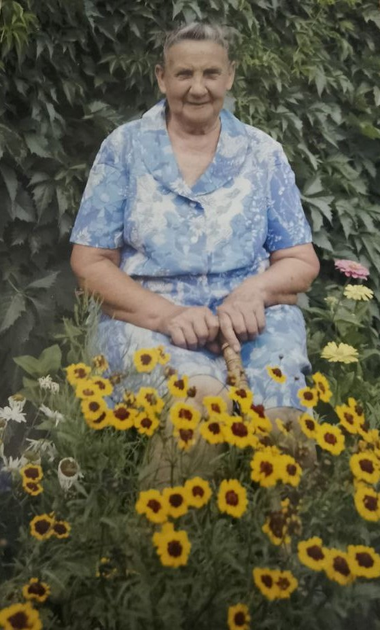

**АНТОНЕНКО АННА МИХАЙЛОВНА**

**29.12.1934-22.02.2022.**

Я хочу рассказать про свою прабабушку, ее зовут Антоненко Анна Михайловна. Она – ребенок войны.

Когда началась Великая Отечественная война, ей было 7 лет. Она жила в п. Новоодесский. Акбулакский район. Оренбургской области. Была моя прабабушка 6 ребенком в семье. Бабушка помнила все, что было во время войны. Отец ее умер еще до войны. На фронт ушел ее старший брат. Ее братья и сестры, да и она сама рано начали трудиться, чтобы хоть как-то помогать матери. В школе ей довелось учиться всего месяц. Но смышленая от природы, она самостоятельно научилась читать и писать, и считать.

Уже в 1943 году в возрасте 9 лет бабушка работала возле колхозных телят, летом была занята на прополке. А в 1947 , когда ей не было еще и 13 лет, она получила первую группу из 16 коров , которых три раза в день приходилось доить руками .Около сорока лет проработала она дояркой, а это профессия не из легких .В 19 лет бабушка вышла замуж за односельчанина .Образовалась простая советская семья, каких в то время было миллионы. Как водится, в семье стало появляться пополнение. 9 детей родила прабабушка.

За воспитание детей 30 января 1973 года прабабушка была награждена орденом «Материнская слава «II степени. У нее 13 внуков. 19 правнуков и 3 праправнуков. Имела Удостоверение «Дети войны», Удостоверение «Ветеран труда». Я очень горжусь своей прабабушкой!

Праправнук Фарафонтов Ярослав ученик 4б класса, МОАУ «Лицей №3»